VAŽNO ZA SVA ZANIMANJA

- SVI UČENICI KOJI STEKNU PRAVO UPISA MORAJU UPLATITI 50,00
KUNA PARTICIPACIJE NA IBAN ŠKOLE: HR2323600001101322436
SVRHA: ZA POVEĆANE TROŠKOVE OBRAZOVANJA

PRIMJERAK UPLATNICE U PRILOGU

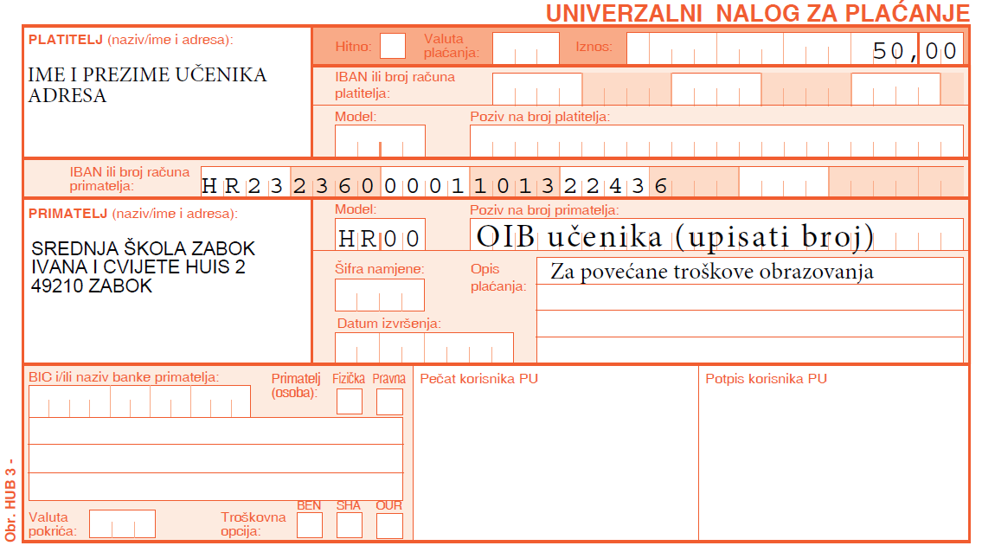

LJETNI UPISNI ROK – šk. god.2020./21.

1.6.2020. - početak prijava kandidata u sustav

1.7.2020. - provjera stranih jezika za učenike s teškoćama u 9 sati

8.7.2020. - početak prijava obrazovnih programa

13.7.2020. - provjera stranih jezika (9,00 sati)

25.7.2020. - objava konačnih ljestvica poretka

Upisi u 1. razred

27.7.2020. e upis na mail: srednjaszabok@gmail.com 8- 16 sati
osobno u školi 14-18 sati

Dostava upisnica, potvrdu o uplaćenoj participacije od 50,00 kuna i liječničke
svjedodžbe medicine rada (kuhar) te Potvrde liječnika
školske medicine o nepostojanju zdravstvenih
kontraindikacija (za sva ostala zanimanja).

1.8.2020. – objava okvirnog broja slobodnih mjesta za jesenski rok
12.8.2020. – službena objava slobodnih mjesta za jesenski rok

VAŽNO ZA SVA ZANIMANJA

- SVI UČENICI KOJI STEKNU PRAVO UPISA MORAJU UPLATITI 50,00
KUNA PARTICIPACIJE NA IBAN ŠKOLE: HR2323600001101322436
SVRHA: ZA POVEĆANE TROŠKOVE OBRAZOVANJA

PRIMJERAK UPLATNICE U PRILOGU

JESENSKI UPISNI ROK – šk. god.2020./21.

21.8.2020. – početak prijava u sustav i prijava obrazovnih programa
25.8.2020. – provjera stranih jezika (9.00 sati)
1.9. 2020. – objava konačnih ljestvica poretka

2.9.2020. – upisi jesenski rok e upisi na mail: srednjaszabok@gmail.com
ili osobno dolazak u školu od 8,00 do 12,00

Dostava upisnica, potvrda o uplaćenoj participaciji od 50,00 kuna i liječničke
svjedodžbe medicine rada (kuhar) te Potvrde liječnika
školske medicine o nepostojanju zdravstvenih
kontraindikacija (za sva ostala zanimanja).

3.9.2020. – objava slobodnih upisnih mjesta nakon jesenskog upisnog roka

NAKNADNI UPISNI ROK ZA UPIS UČENIKA NAKON ISTEKA JESENSKOG UPISNOG ROKA

4.-21.9.2020. – prijave u školu
Učenici su dužni predati pisani zahtjev u srednju školu

